Не оставляйте детей у воды без присмотра!

Это может привести к трагедии!
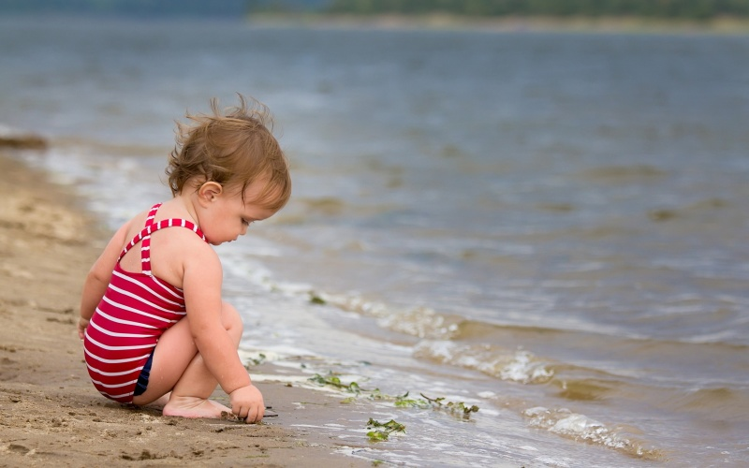
Вода всегда является привлекательным объектом для внимания ребенка. Дети любят кидать в водоемы камушки, измерять глубину палками, просто бродить вдоль берега. Но ребенку очень легко поскользнуться, потерять равновесие и упасть в реку или озеро. Вода глубиной в несколько десятков сантиметров - этого вполне достаточно для того, чтобы случилась трагедия.
Основными причинами детского травматизма и гибели на воде является нахождение их возле воды без присмотра взрослых. Многие родители по разным причинам забывают об осторожности, не соблюдают меры безопасности, находясь с детьми у водных объектов. Примерно две трети несчастных случаев на воде с детьми происходит, когда взрослые хоть ненадолго перестают за ними наблюдать. Глубина водоёма и сильное течение становятся непреодолимыми препятствиями для маленького ребенка, оказавшегося в воде, он не знает как вести себя в такой ситуации, им овладевает паника. Вода ещё очень холодная и может вызвать спазмы мышц. Если рядом нет того кто мог бы оказать помощь, такие случаи заканчиваются трагически.
Уважаемые взрослые! В связи с установившейся жаркой погодой, многие отдыхают с детьми на берегу водоемов. Внимательно следите за играми детей у воды, не оставляйте их без присмотра. Помните! От вашей бдительности и внимания зависит жизнь ваших детей.
НАПОМИНАЕМ Вам об административной ответственности за нарушение Областного закона от 16.12.2009 № 346-ЗС «О мерах по предупреждению причинения вреда здоровью детей, их физическому, интеллектуальному, психическому, духовному и нравственному здоровью»

